Быстрая настройка роутера **Sagemcom F@st 1744** на услугу **Ethernet PPPoE**.

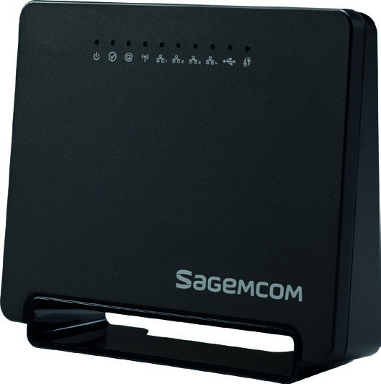

Подключите роутер к линии, затем подключите к нему нужные устройства.

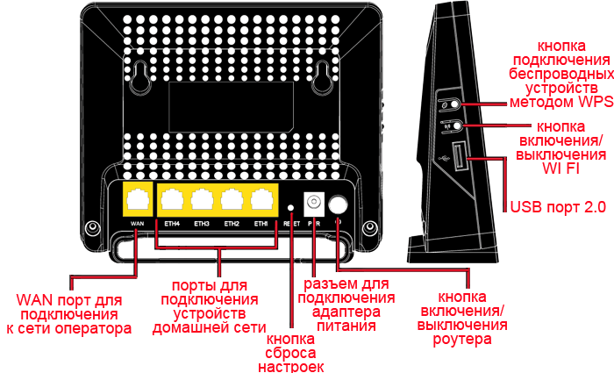

1. Отройте веб-браузер, в адресной строке введите **http://rt**, либо **192.168.0.1**, затем перейдите по данному адресу. Вас встретит меню роутера, где будет предложено выбрать часовой пояс и установить пароль для входа в устройство, затем нажать **ОК**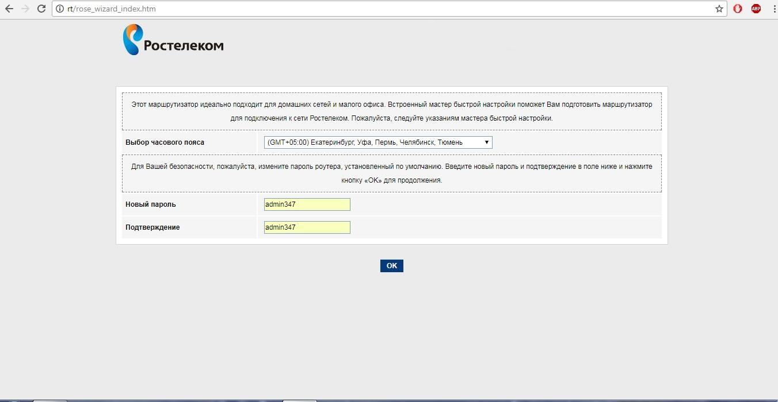
2. Выберите пункт **Настроить устройство вручную**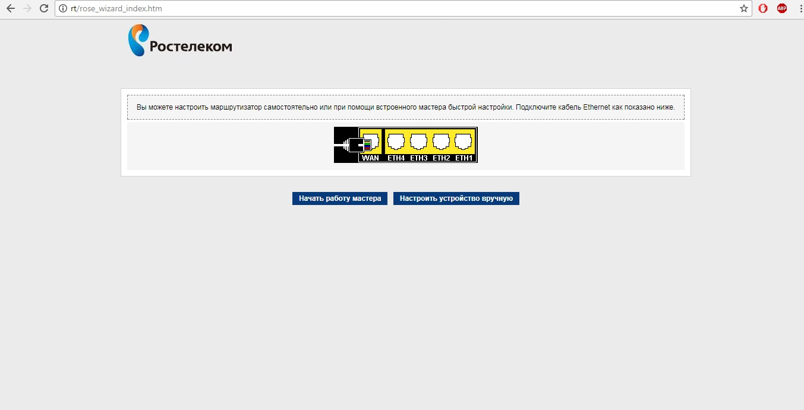
3. Роутер запросит авторизацию. Указываем имя пользователя **admin,** в поле **пароль** указываем пароль, созданный в п.1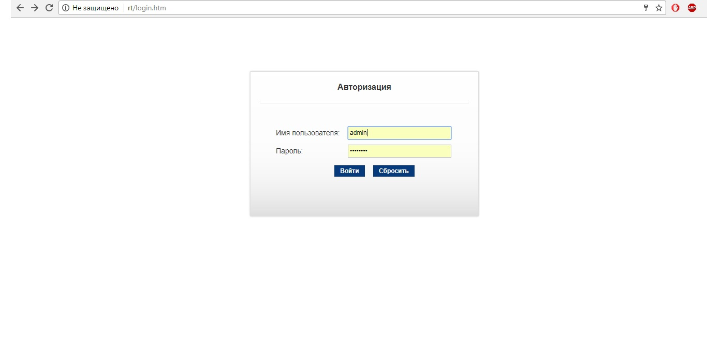
4. Откройте раздел **Сеть**, подраздел **WAN**, затем **Выбор маршрута по умолчанию** выберите **Указанный, Тип интерфейса** укажите **PPPoE**, поля **Имя пользователя** и **Пароль** укажите логин и пароль абонента соответственно, затем нажмите кнопку **Добавить.**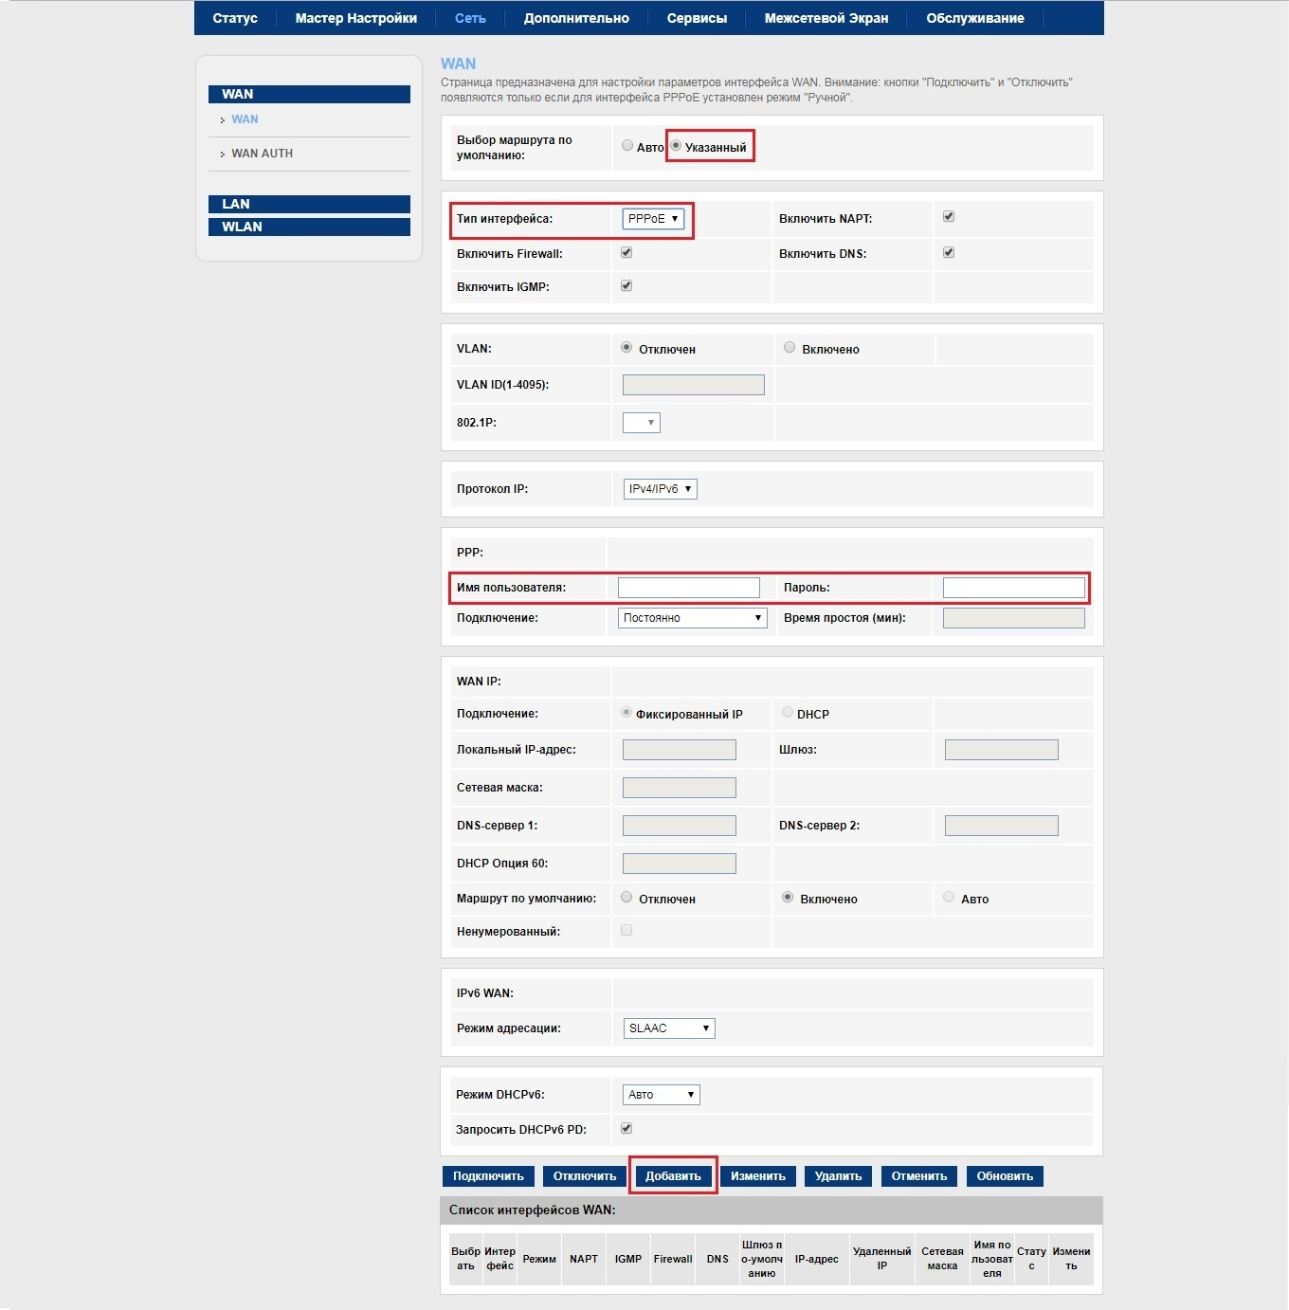

Настройка роутера завершена.